TIÊU CHUẨN VIỆT NAM
TCVN 6897:2001
GIẤY LÀM LỚP SÓNG – XÁC ĐỊNH ĐỘ BỀN NÉN PHẲNG SAU KHI ĐÃ TẠO SÓNG TRONG PHÒNG THÍ NGHIỆM
Corrugating medium – Determination of the flat crush resistance after laboratory fluting
1. Phạm vi áp dụng
Tiêu chuẩn này quy định phương pháp xác định độ bền nén phẳng của giấy làm lớp sóng sau khi đã được tạo sóng trong phòng thí nghiệm.
Phương pháp này được áp dụng cho tất cả các loại giấy được sử dụng làm lớp sóng của cáctông sóng.
2. Tiêu chuẩn viện dẫn
TCVN 3649 : 2000 Giấy và cáctông – Lấy mẫu để xác định chất lượng trung bình.
TCVN 6725 : 2000 Giấy, cáctông và bột giấy – Môi trường chuẩn để điều hòa và thử nghiệm.
3. Định nghĩa
Trong tiêu chuẩn này áp dụng các định nghĩa sau:
3.1. Độ bền nén phẳng (Flat crush resistance)
Là lực lớn nhất mà mẫu thử chịu được trước khi các đường sóng bị xẹp xuống trong điều kiện xác định của phương pháp thử.
4. Nguyên tắc
Giấy được tạo sóng bằng cách cho đi qua giữa hai bánh răng nóng, sau đó dán một băng dính đặc biệt lên đỉnh các sóng để tạo lớp mặt của cáctông sóng. Cho lực nén tác dụng vuông góc với mặt phẳng giấy và xác định độ bền nén.
5. Thiết bị dụng cụ
5.1. Dụng cụ cắt mẫu: Dùng để cắt mẫu thử
5.2. Dụng cụ tạo sóng
Dụng cụ tạo sóng gồm hai bánh răng tạo sóng bằng thép, có răng khớp với nhau.
Hai bánh răng duy trì được ở nhiệt độ 175 ⁰C ± 8 ⁰C. Nhiệt độ có thể thay đổi để phù hợp với phương pháp sử dụng.
Chú thích 1 – Để hai bánh răng thật khớp với nhau, lựa chọn sao cho độ sai lệch về kích thước giữa chúng nhỏ hơn độ sai lệch cho phép. Độ sai lệch ± 0,1 mm hoặc thấp hơn được chấp nhận. Trước khi sử dụng lần đầu tiên, phải cho bánh răng chạy ở nhiệt độ làm việc trong 6 giờ, có rắc bột mài mịn trên các răng. Hai bánh răng phải được đánh dấu, để sau khi lấy ra bảo dưỡng lắp lại được chính xác.
Một bánh răng có môtơ chuyển động ở tốc độ 4,5 vòng/min ± 1,0 vòng/min, hai bánh răng được giữ khớp vào nhau bởi bộ phận tạo ra lực 100 N ± 10 N và lực được phân bố đều theo các răng trong điều kiện thử nghiệm. (Xem chú thích 2)
Các đặc tính kỹ thuật của mỗi bánh răng: (xem hình 1)
Đường kính bánh răng 228,5 mm ± 0,5 mm
Độ dầy bánh răng 16 mm ± 1 mm
Số răng 84
Bán kính của răng tại đỉnh 1,5 mm ± 0,1 mm
Bán kính của răng tại đỉnh 1,5 mm ± 0,1 mm
Bán kính của răng tại đế 2,0 mm ± 0,1 mm
Độ sâu của răng 4,75 mm ± 0,05 mm
Khoảng cách giữa các răng
(đỉnh tới đỉnh theo chiều dài cung) 8,55 ± 0,05 mm
Chú thích 2 – Trong một số thiết bị, lực giữa hai bánh răng được áp dụng là dạng lò xo hoạt động trong rãnh trượt. Với các loại thiết bị đó ma sát của thiết bị có thể ảnh hưởng tới lực tác dụng vào mẫu thử. Để thiết bị phù hợp với yêu cầu của 5.2, thì nhất thiết phải đo để lực đạt yêu cầu, tránh bánh răng không chuyển động dịch chuyển tới bánh răng chuyển động, khoảng cách giữa hai bánh răng khoảng 200 μm.
5.3. Giá và lược
5.3.1. Giá: có chiều rộng tối thiểu là 19 mm với mặt cắt tương ứng với răng của bánh răng tạo sóng. Trên giá có chín răng và mỗi đầu có một phần hai răng để tạo được mười rãnh. Khoảng cách giữa các răng 8,50 mm ± 0,05 mm và chiều cao răng là 4,75 mm ± 0,05 mm. (Xem phần B hình 2 và 3).
5.3.2. Lược: có chiều rộng tối thiểu là 19 mm với mười ngạnh có chiều cao 3,4 mm ± 0,1 mm. (Xem phần A hình 2 và 3).
Chú thích 3 – Giá và lược có thể được thay thế bằng dụng cụ tự động, nhưng phải đảm bảo cho kết quả như nhau.
5.4. Băng dính
Băng dính có chiều rộng tối thiểu là 15 mm.
Băng dính phải có độ dãn dài thấp, độ dính tốt và không truyền ẩm xuống lớp giấy dưới trong quá trình thử.
5.5. Máy đo độ nén phẳng
Máy đo độ bền nén phẳng là dụng cụ nén kiểu tấm phẳng được chuyển động bằng môtơ.
a) Hai tấm phẳng nén phải đủ rộng để mẫu thử không bị chờm ra ngoài và phải đáp ứng các yêu cầu sau:
- Sai lệch của độ song song không được lớn hơn 1 : 1000
- Sai lệch cạnh không được vượt quá 0,05 mm.
b) Bề mặt của hai tấm phẳng phải đảm bảo giữ được mẫu thử không bị trượt trong khi nén.
c) Hai tấm phẳng nén gồm một tấm phẳng chuyển động và một tấm phẳng cố định. Tấm phẳng chuyển động theo chiều vuông góc với bề mặt của tấm phẳng cố định. Vận tốc chuyển động 12,5 mm/min ± 2,5 mm/min.
d) Nếu thiết bị hoạt động theo nguyên tắc dầm lệch (beam deflection) thì độ lệch tại thời điểm mẫu thử sụt xuống phải trong khoảng 10% và 90% khoảng đo lớn nhất của dầm và thang đo sử dụng. Khi các tấm phẳng chuyển tiếp xúc với nhau thì lực sử dụng là 100 N/s ± 10 N/s.
Chú thích 4 – Có thể sử dụng lực tác dụng là 67 N/s ± 23 N/s, nhưng kết quả nhận được không tương đương với lực chuẩn và phải ghi rõ trong báo cáo thử nghiệm.
e) Bộ phận đo lực nén tác dụng lên mẫu thử có độ chính xác đến ± 2N và được kiểm tra bằng các dụng cụ chuyên dụng với sai số lớn nhất không được vượt quá 1% giá trị của lực đo được khoảng hoạt động của máy.
6. Lấy mẫu
Mẫu được lấy theo TCVN 3649 : 2000
7. Điều hòa mẫu
Mẫu được điều hòa theo TCVN 6725 : 2000.
8. Chuẩn bị mẫu
Cắt ít nhất mười mẫu thử có chiều rộng 12,7 mm ± 0,1 mm, chiều dài từ 150 mm đến 160 mm, chiều dài mẫu thử lấy theo chiều dọc giấy (xem chú thích 5).
Khi chuẩn bị mẫu không được làm hỏng các mép của nó và tránh cầm trực tiếp vào bề mặt mẫu thử.
Chú thích 5 – Chiều rộng của mẫu thử có thể sử dụng là 15,0 mm ± 0,1 mm, nếu chiều rộng của nó nhỏ hơn chiều dày của bánh răng tạo sóng. Trong trường hợp sử dụng chiều rộng 15 mm thì lực tác dụng của các bánh răng tạo sóng (5.2) phải được điều chỉnh là 118 N ± 10 N. Chiều rộng mẫu thử 15 mm là không phù hợp với tiêu chuẩn này và phải ghi rõ trong báo cáo thử nghiệm.
9. Cách tiến hành
Khởi động mô tơ và làm nóng hai bánh răng tạo sóng (5.2) đến nhiệt độ 175 ⁰C ± 8 ⁰C.
Cho mẫu thử vào giữa hai bánh răng tạo sóng sao cho chiều dài vuông góc với kẹp.
Đặt mẫu thử đã tạo sóng lên giá (5.3.1) khớp với các rãnh trên giá.
Đặt lược (5.3.2) lên trên mẫu thử và ép xuống sao cho mẫu thử được ép đồng đều xuống các rãnh của giá.
Chú thích 6 – Chuyển động trượt của lược khi đặt lên trên mẫu thử sẽ trợ giúp cho sự hình thành mẫu thử trên giá.
Đặt băng dính (5.4) có chiều dài tối thiểu 120 mm với mặt dính úp xuống tiếp xúc với các đỉnh sóng.
Dùng một tấm phẳng cứng ép xuống để hai đầu và các đỉnh sóng dính với băng dính.
Chú thích 7 – Không ép quá mạnh để tránh làm biến dạng các đỉnh sóng
Cẩn thận lấy mẫu thử ra khỏi giá. Mỗi mẫu thử có mười sóng.
Tiến hành xác định độ bền nén ngay sau khi đã tạo sóng hoặc sau khi điều hòa.
Nếu tiến hành thử ngay sau khi tạo sóng, thì tổng thời gian từ lúc tạo sóng xong và thời điểm tác dụng lực nén là 15 giây ± 3 giây.
Nếu tiến hành thử sau khi điều hòa, thì mẫu thử đã tạo sóng được để trong môi trường điều hòa (như điều 7) từ 30 phút đến 35 phút.
Tiến hành đo độ bền nén trong môi trường như môi trường điều hòa mẫu (điều 7)
Đặt mẫu thử đã được tạo sóng vào chính giữa tấm phẳng dưới với mặt không dán băng dính lên trên.
Bắt đầu nén và ghi lực nén cao nhất mà mẫu thử chịu được chính xác tới 5N.
Nếu các đường sóng bị nghiêng trong khi nén hoặc có chỗ bung ra khỏi băng dính thì bỏ kết quả đó.
Tiến hành thử để có được mười giá trị đo
10. Biểu thị kết quả
Độ bền nén phẳng được tính bằng Nuitơn. Tính toán kết quả trung bình độ bền nén phẳng của mười giá trị đo, lấy chính xác tới hàng chục.
Kết quả được biểu thị, thí dụ như sau:
CTM₀ = 530 N
CTM₃₀ = 250 N
trong đó
CTM (corrugated medium test) là ký hiệu độ bền nén phẳng của lớp sóng
0 và 30 là thời gian tính bằng phút từ thời điểm mẫu thử đã được tạo sóng đến thời điểm bắt đầu tác dụng lực nén;
11. Độ chụm
Khi phép thử được tiến hành sau khi mẫu thử được tạo sóng 15 giây ± 3 giây và đo trên máy dạng dầm lệch thì độ lặp lại là 4,5%, độ tái lập là 10%. Số liệu được tính từ bốn kết quả thử nghiệm, mỗi kết quả tiến hành đo mười giá trị.
Không có thông tin về độ lặp lại, độ tái lập về kết quả đo của mẫu thử sau khi điều hòa và tiến hành trên thiết bị dạng trục cứng
12. Báo cáo thử nghiệm
Báo cáo thử nghiệm gồm các thông tin sau
a) Viện dẫn theo tiêu chuẩn này;
b) Thời gian và địa điểm thử nghiệm;
c) Đặc điểm của mẫu thử;
d) Môi trường điều hòa mẫu thử;
e) Thời gian giữa lúc đã tạo sóng và lúc tác dụng lực nén;
f) Số lần thử, giá trị trung bình và độ lệch chuẩn của kết quả lấy chính xác tới 5N;
g) Ghi rõ trong báo cáo nếu chiều rộng mẫu thử sử dụng là 15 mm;
h) Các yếu tố có ảnh hưởng tới kết quả thử;
Kích thước tính bằng milimét
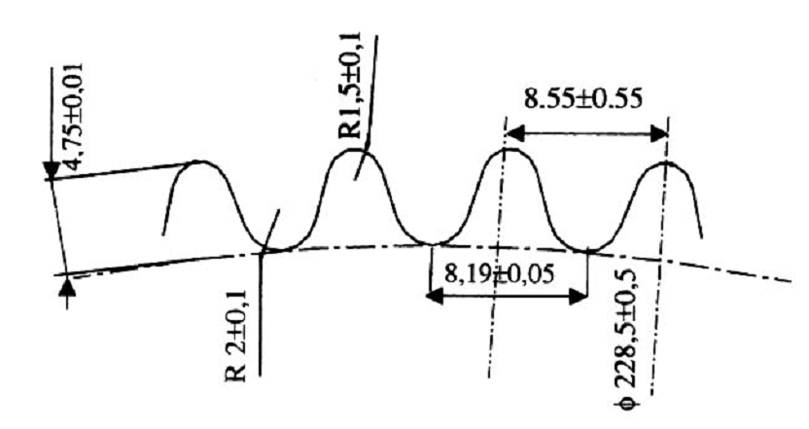
Hình 1 – Mặt cắt của bánh răng tạo sóng
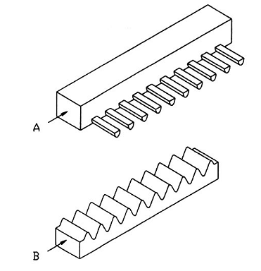
Hình 2 – Mặt cắt của lược và giá
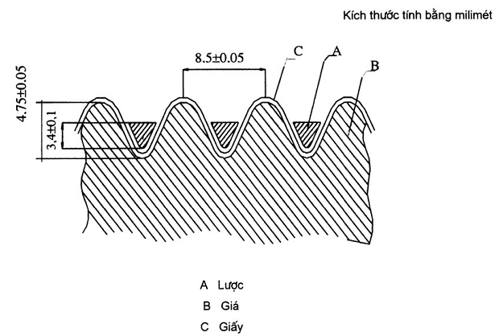
Hình 3 – Kích thước của lược và giá

